Министерство образования и науки Кыргызской Республики

Кыргызский Государственный Технический Университет им. И. Раззакова

Факультет Информационной технологии

Кафедра Программное Обеспечение Компьютерных Систем

**Руководство пользователя**

**Тема: «Телеграмм бот»**

Выполнил: студент гр.ПИ-1-15 Оконов Урмат

Проверилa: Сабаева К.К.

Бишкек 2018 г.

Оглавление

**Введение** 2

**Подготовка к работе** 2

**Описание операций** 3

# **Введение**

Программа разработана для поддержки работа Телеграмм бота. Телеграмм Бот в данной этимологии  — это специальные аккаунты в Telegram, созданные для того, чтобы автоматически обрабатывать и отправлять сообщения. Пользователи могут взаимодействовать с ботами при помощи сообщений, отправляемых через обычные или групповые чаты. Логика бота контролируется при помощи HTTPS запросов к нашему [API для ботов](https://tlgrm.ru/docs/bots/api).

− Назначение и условия применения.

Есть несколько примеров для работы ботов:

* **Интеграция с другими сервисами**. Например, бот может отправлять комментарии или управлять «умным домом». Или, например, отправлять вам уведомления при совершении каком-то действия или события (Примеры: **[GitHub Bot](https://telegram.me/githubbot)**, **[Image Bot](https://telegram.me/imagesearchbot)**).
* **Утилиты и инструменты**. Бот может отображать погоду, переводить тексты или предупреждать о предстоящих событиях по вашему запросу (Например: [**бот опросов**](https://telegram.me/PollBot)).
* **Одно- и многопользовательские игры**. Бот может поиграть с вами в шашки или шахматы, проводить викторины и так далее. (Пример: **[Trivia bot](https://telegram.me/TriviaBot)**).
* **Социальные сервисы**. Робот может находить вам собеседника, основываясь на ваших общих интересах и увлечениях. (Пример: **[HotOrBot](https://telegram.me/hotorbot)**).

# **Подготовка к работе**

Для работы с телеграмм ботом вам необходимо зарегистрироваться в телеграммы путем скачивания его и прохождения регистрации внутри приложения Telegram. Затем в поле поиска вам надо вписать названия бота и подписаться на него:

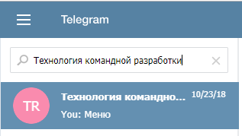

В списке чатов у вас появится бот и вы можете начать с ним беседу путем нажатия кнопки Start:

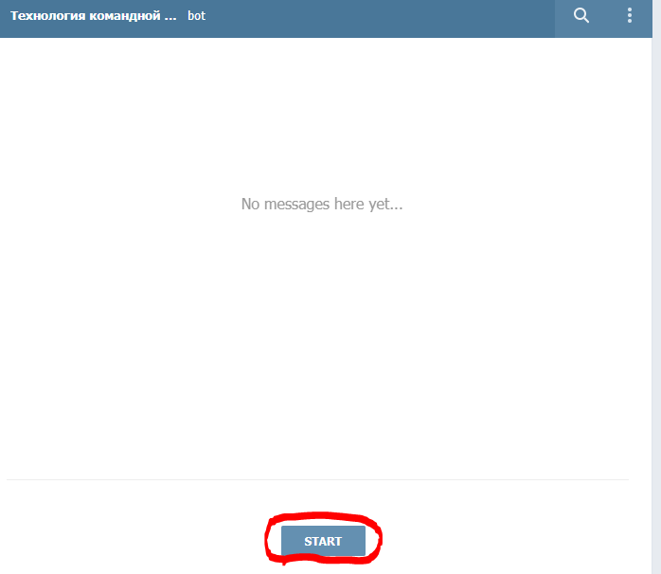

# **Описание операций**

В телеграмм боте вы можете прописать несколько операций с помощью которых вы можете работать более эффективно, такие как:

/start - запуск бота

/inline - вывод меню

/keyboard - вывод клавиатуры

/start-активирует бота и он выводит меню команд которые вы можете проделать сним

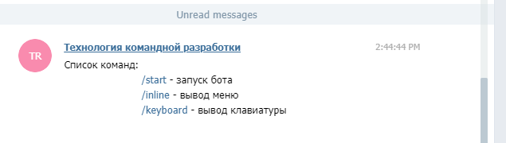

/inline-выводит меню операций:

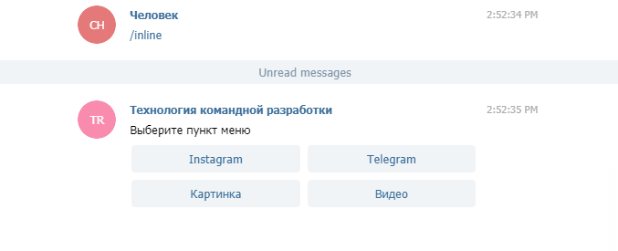

/keyboard-выводит клавиатуру с начальными командами для бота:

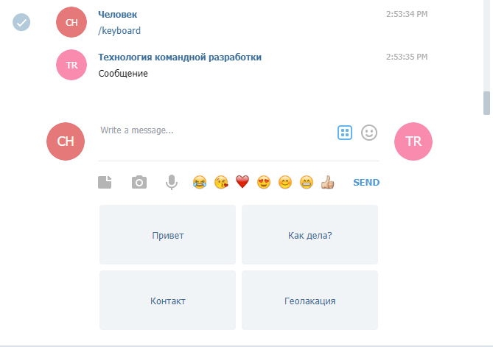

Также вы можете писать бот, что отите и он непременно ответит вам:

